САНТАНА плетистая роза.

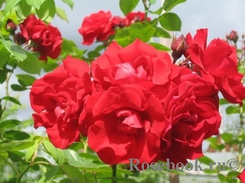

Блестящие листья и морозостойкость выдают то, что Santana - гибрид kordesii. Аромат практически отсутствует. Тем не менее, это великолепный и обильный сорт. Цветки полумахровые, хороши на всех стадиях роспуска. Они насыщенного, сияющего, кроваво-красного цвета, устойчивы к дождям, долго не увядают. Появляются в небольших кистях (как правило, 3-7 цветков), при чем не только в верхней части куста, а по всем побегам снизу доверху. Листва у Santana очень здоровая, жесткая, куст прямостоячий. Цветет обильно, хорошо ремонтирует, куст покрыт цветами до первых морозов. Можно выращивать в качестве крупного шраба, но прекрасно смотрится и при посадке на опоре. (ARE).
Цветки Santana темного чистого красного цвета, махровые, средние или крупные (10 см), практически без запаха, в небольших кистях. Куст сильнорослый, очень устойчив к заболеваниям, с темной, блестящей листвой. Сорт морозостойкий, цветки не боятся дождя. (CRW)
АМАДЕУС плетистая роза.
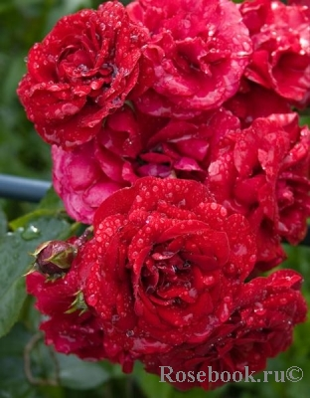
Очень устойчивая к заболеваниям плетистая роза, привлекает внимание благодаря свои крупным, сияюще-красным махровым цветкам. Цвет практически не голубеет, цветки появляются в кистях по 5-7 шт. Куст ветвистый, прямостоячий, густооблиственный, до 2 м высотой.
ЭСКАДА чайно гибридная роза

Роза роскошного красного цвета. Бутоны крупные (13-15 см), густомахровые. Обладает приятным ароматом. Куст среднерослый, высота 80-100 см. Устойчивость к заболеваниям и морозам высокая.

